**AtCoderレポート**

初参加のAtCoderのABCについてのレポートです。今回はUnratedでしたがこれからコンテストどんどん参加してレート上げていきますよ～。D問題は数学の素養がいるみたいで数弱の自分にはイメージ湧かなかった…。地道に勉強していきます。。

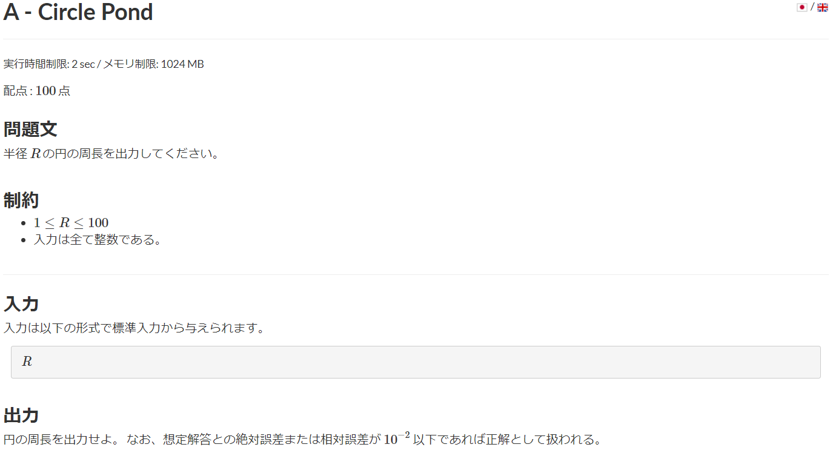

**泰山の回答**

Python

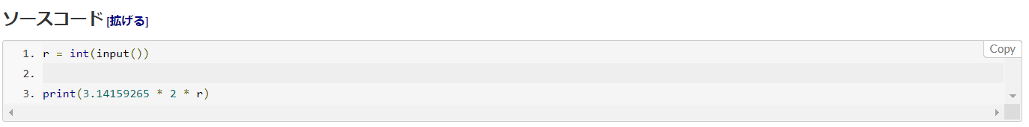

C++

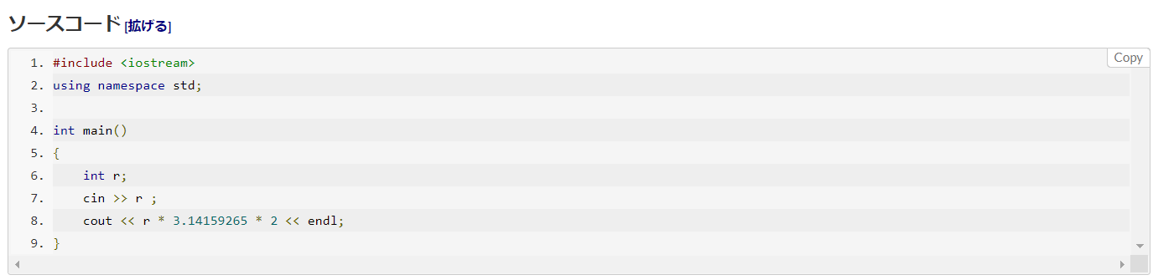

**PythonとC++の違い**



この画像から分かる通り、PythonとC＋＋では実行時間が全く違います。Python

を使っていくと後々速度面で不利になる可能性があります。TLE (Time Limit Exceeded)にならないように気を付けましょう。（PythonでTLEになったとしても、PyPyで出せば通ることがあるそうです。また調べてみます。）

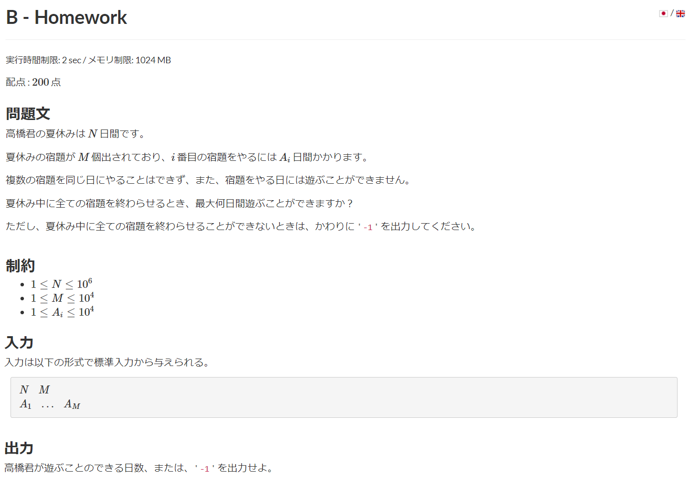

**泰山の回答**

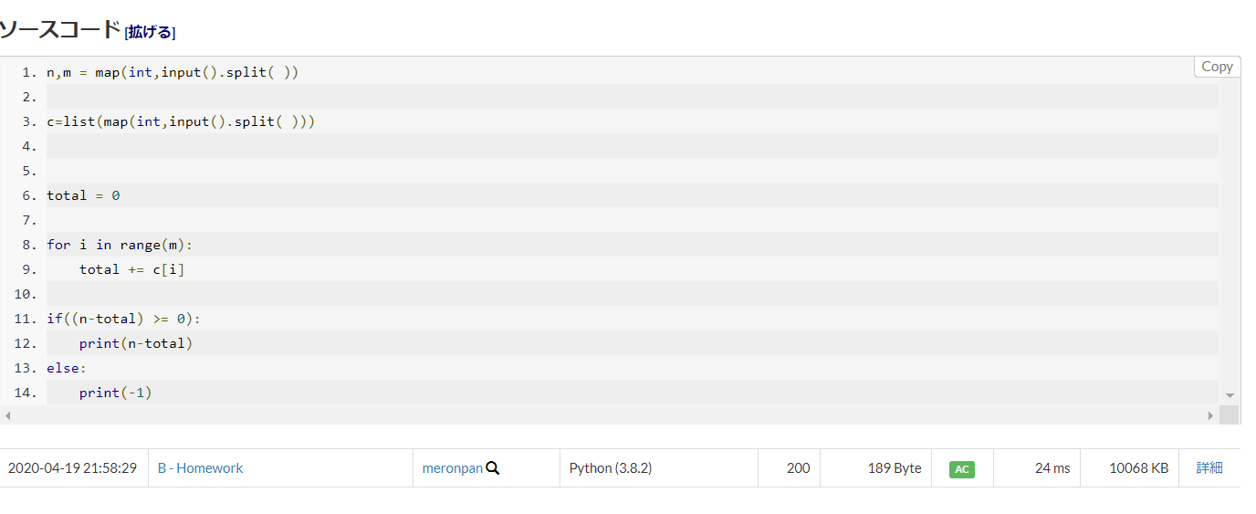

素直にそのままコーディングしました。

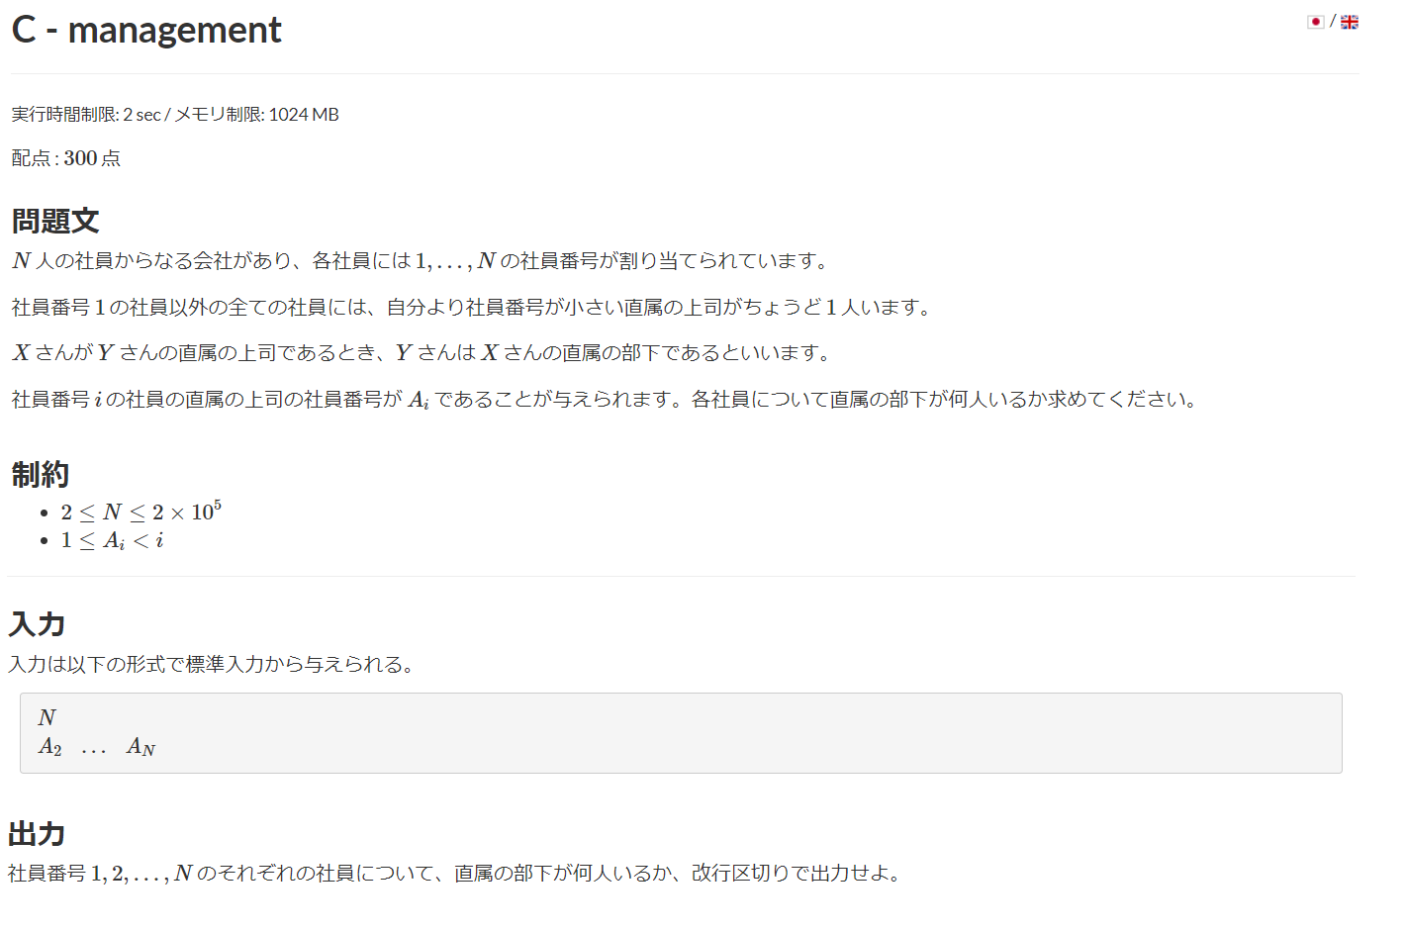

**泰山の回答**

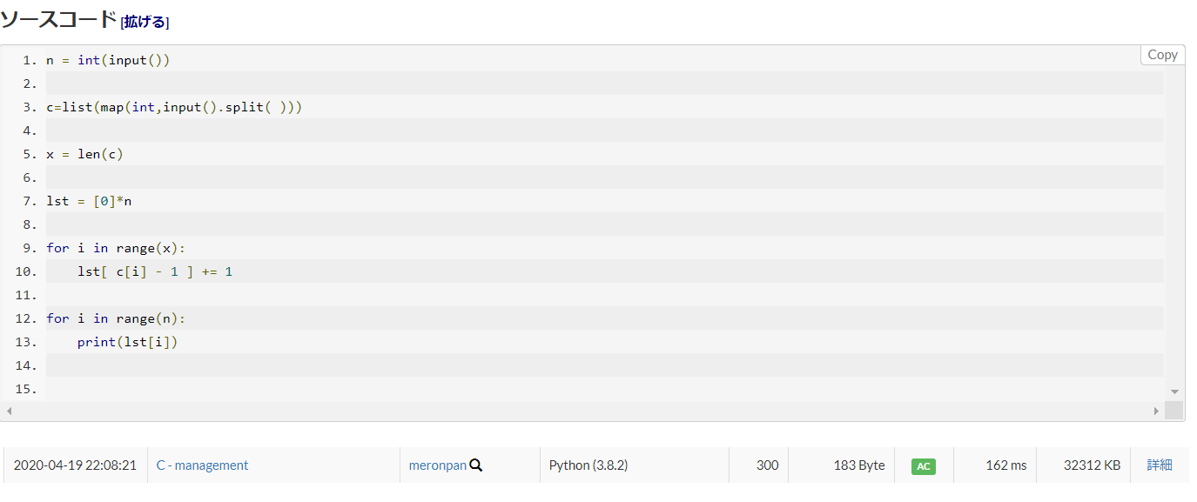

**解答の方針**

とりあえずNとAiを収納するリストを作る。問題を見た感じ直属の上司の番号が文字列として与えられているだけなので、社員の数だけ部屋を作って（7行目）、リストで出てきた番号の部屋に順番に＋１していく（9行目）と何人部下がいるかわかる。あとは、print()で順番に出力していくだけ。性質上print()は勝手に改行されるのでとくにコードをいじる必要はない。

D問題は難しかった。紙に書きだしながら考えた方がよさそう。